ФЕДЕРАЛЬНОЕ АГЕНСТВО ПО ОБРАЗОВАНИЮ

Государственное образовательное учреждение высшего профессионального образования
«ТОМСКИЙ ПОЛИТЕХНИЧЕСКИЙ УНИВЕРСИТЕТ»

УТВЕРЖДАЮ
Зав. кафедрой ММС
Академик РАН
_____________ В.Е. Панин
“____”________2009 г.

ИСПЫТАНИЯ НА УДАРНЫЙ ИЗГИБ

Методические указания по выполнению лабораторных работ по курсу
«Механические и физические свойства материалов» для студентов направления
150600 – Материаловедение и технологии новых материалов

Томск 2009

УДК 669.621.785; 620.22

Определение теплоемкости металлов: Методическое указание по выполнению лабораторных работ по курсу «Механические и физические свойства материалов» для студентов направления 150600 – Материаловедение и технологии новых материалов. –Томск: Изд. ТПУ, 2009. – 9 с.

Составитель: доц., канд. техн. наук С.В. Матренин
Рецензент: проф., доктор техн. наук А.И. Слосман

Методические указания рассмотрены и рекомендованы к изданию методическим семинаром кафедры ММС “___”_________2009 г.

Зав. кафедрой ММС
академик РАН _____________ В.Е. Панин

©Матренин
©Matrenin
©Томский политехнический университет
Цель работы: Ознакомиться с методикой проведения испытаний металлов на ударный изгиб, изучить устройство и принцип работы маятникового копра, определить ударную вязкость различных металлов и сплавов.

Оборудование и материалы: Маятниковый копер типа КМ с набором молотов, термостат, термометр, термопара, лабораторная электрическая печь сопротивления, жидкий охладитель, штангенциркуль, образцы металлов.

Краткое введение
Стандартные испытания металлов на ударный изгиб проводят при температуре от минус 100 до плюс 1200°С. Метод основан на разрушении образца с концентратором посередине одним ударом маятникового копра. Концы образца располагают на опорах. В результате испытания определяют полную работу, затраченную при ударе (работу удара), или ударную вязкость.
Под ударной вязкостью следует понимать работу удара, отнесенную к начальной площади поперечного сечения образца в месте концентратора.

Подготовка образцов
Форма и размеры образцов для испытания должны соответствовать указанным в таблице 1 и на рис. 1-3.
Таблица 1. Размеры образцов, мм
Вид концентратора | Радиус концентратора R | Тип образца | Длина L | Ширина B | Высота H | Глубина надреза h | Глубина концентратора h₁ | Высота рабочего сечения H₁
U | 1±0,07 | 1  2  3  4  5  6  7  8  9  10 | 55 | 10±0,10  7,5±0,10  5±0,05  2±0,05  10±0,10  7,5±0,10  5±0,05  10±0,10  7,5±0,10  5±0,05 | 10  10  10  8  10  10  10  10  10  10 | – | – | 8±0,10  8±0,10  8±0,10  6±0,10  7±0,10  7±0,10  7±0,10  5±0,10  5±0,10  5±0,10
V | 0,25±0,025 | 11  12  13  14 | 55 | 10±0,10  7,5±0,10  5±0,05  2±0,05 | 10  10  10  8 | – | – | 8±0,05  8±0,05  8±0,05  6±0,05
T | Трещина | 15  16  17  18  19 | 55 | 10±0,10  7,5±0,10  5±0,05  2±0,05  10±0,10 | 11  11  11  9  10 | 1,5  1,5  1,5  1,5  3,5 | 3,0  3,0  3,0  3,0  5,0 | –

Допускается использовать образцы без надреза и с одной и двумя необработанными поверхностями, размеры которых по ширине отличаются от указанных в таблице.
Область применения образцов указана в таблице 2. Испытание образцов типов 4, 14, 18 проводят по требованию потребителя для изделий специального назначения. Место вырезки заготовки для изготовления образцов, ориентация оси концентратора, технология вырезки заготовок и изготовления образцов – по ГОСТ 7565 –74 для черных металлов, если иное не предусмотрено в нормативно-технической документации на продукцию.
Для цветных металлов и сплавов все это должно быть указано в нормативно-технической документации на продукцию. Риски на поверхности концентраторов видов U, V, видимые без применения увеличительных средств, не допускаются.
Концентратор вида Т получают в вершине начального надреза при плоском циклическом изгибе образца. Способ получения начального концентратора может быть любым. Число циклов, необходимое для получения трещины заданной глубины, должно быть не менее 3000. Максимальный остаточный прогиб, образовавшийся при нанесении на образцах концентратора вида Т, не должен превышать: 0,25 мм – для образцов длиной 55 мм.
Контроль прогиба образца осуществляется с помощью индикаторов часового типа по ГОСТ 577–68 или других средств, обеспечивающих погрешность измерения прогиба не более 0,05 мм на базе длины образца. Испытания металлов на ударный изгиб (по Шарпи)

Цель работы: Ознакомиться с методикой проведения испытаний металлов на ударный изгиб, изучить устройство и принцип работы маятникового копра, определить ударную вязкость различных металлов и сплавов.

Оборудование и материалы: Маятниковый копер типа КМ с набором молотов, термостат, термометр, термопара, лабораторная электрическая печь сопротивления, жидкий охладитель, штангенциркуль, образцы металлов.

Краткое введение
Стандартные испытания металлов на ударный изгиб проводят при температуре от минус 100 до плюс 1200°С. Метод основан на разрушении образца с концентратором посередине одним ударом маятникового копра. Концы образца располагают на опорах. В результате испытания определяют полную работу, затраченную при ударе (работу удара), или ударную вязкость.
Под ударной вязкостью следует понимать работу удара, отнесенную к начальной площади поперечного сечения образца в месте концентратора.

Подготовка образцов
Форма и размеры образцов для испытания должны соответствовать указанным в таблице 1 и на рис. 1-3.
Таблица 1. Размеры образцов, мм
Вид концентратора | Радиус концентратора R | Тип образца | Длина L | Ширина B | Высота H | Глубина надреза h | Глубина концентратора h₁ | Высота рабочего сечения H₁
U | 1±0,07 | 1  2  3  4  5  6  7  8  9  10 | 55 | 10±0,10  7,5±0,10  5±0,05  2±0,05  10±0,10  7,5±0,10  5±0,05  10±0,10  7,5±0,10  5±0,05 | 10  10  10  8  10  10  10  10  10  10 | – | – | 8±0,10  8±0,10  8±0,10  6±0,10  7±0,10  7±0,10  7±0,10  5±0,10  5±0,10  5±0,10
V | 0,25±0,025 | 11  12  13  14 | 55 | 10±0,10  7,5±0,10  5±0,05  2±0,05 | 10  10  10  8 | – | – | 8±0,05  8±0,05  8±0,05  6±0,05
T | Трещина | 15  16  17  18  19 | 55 | 10±0,10  7,5±0,10  5±0,05  2±0,05  10±0,10 | 11  11  11  9  10 | 1,5  1,5  1,5  1,5  3,5 | 3,0  3,0  3,0  3,0  5,0 | –

Допускается использовать образцы без надреза и с одной и двумя необработанными поверхностями, размеры которых по ширине отличаются от указанных в таблице.
Область применения образцов указана в таблице 2. Испытание образцов типов 4, 14, 18 проводят по требованию потребителя для изделий специального назначения. Место вырезки заготовки для изготовления образцов, ориентация оси концентратора, технология вырезки заготовок и изготовления образцов – по ГОСТ 7565 –74 для черных металлов, если иное не предусмотрено в нормативно-технической документации на продукцию.
Для цветных металлов и сплавов все это должно быть указано в нормативно-технической документации на продукцию. Риски на поверхности концентраторов видов U, V, видимые без применения увеличительных средств, не допускаются.
Концентратор вида Т получают в вершине начального надреза при плоском циклическом изгибе образца. Способ получения начального концентратора может быть любым. Число циклов, необходимое для получения трещины заданной глубины, должно быть не менее 3000. Максимальный остаточный прогиб, образовавшийся при нанесении на образцах концентратора вида Т, не должен превышать: 0,25 мм – для образцов длиной 55 мм.
Контроль прогиба образца осуществляется с помощью индикаторов часового типа по ГОСТ 577–68 или других средств, обеспечивающих погрешность измерения прогиба не более 0,05 мм на базе длины образца.

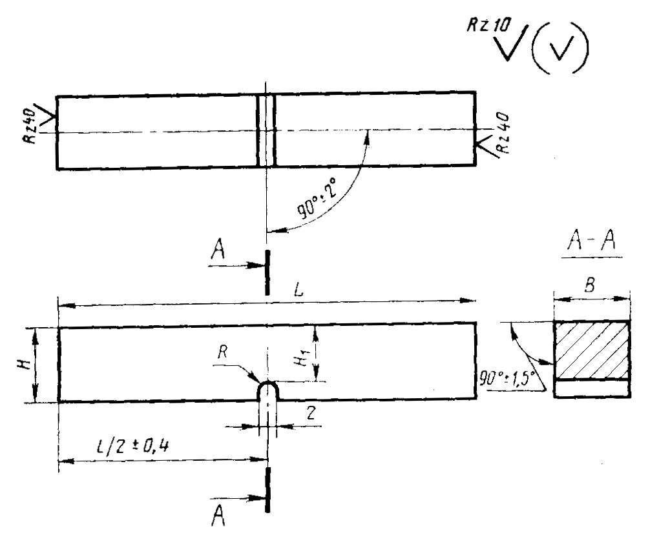
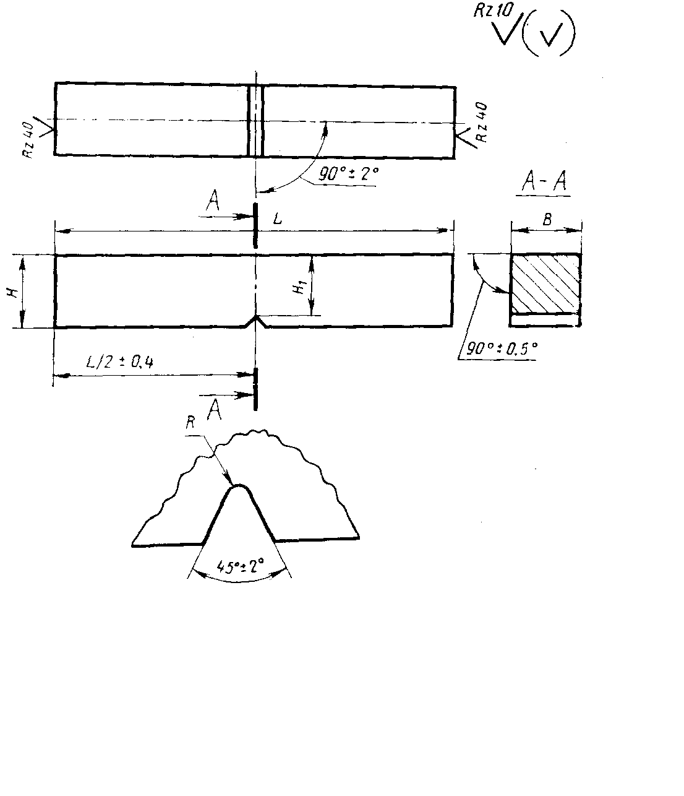
Рис.1. Образец с концентратором вида U.
Рис.2. Образец с концентратором вида V.

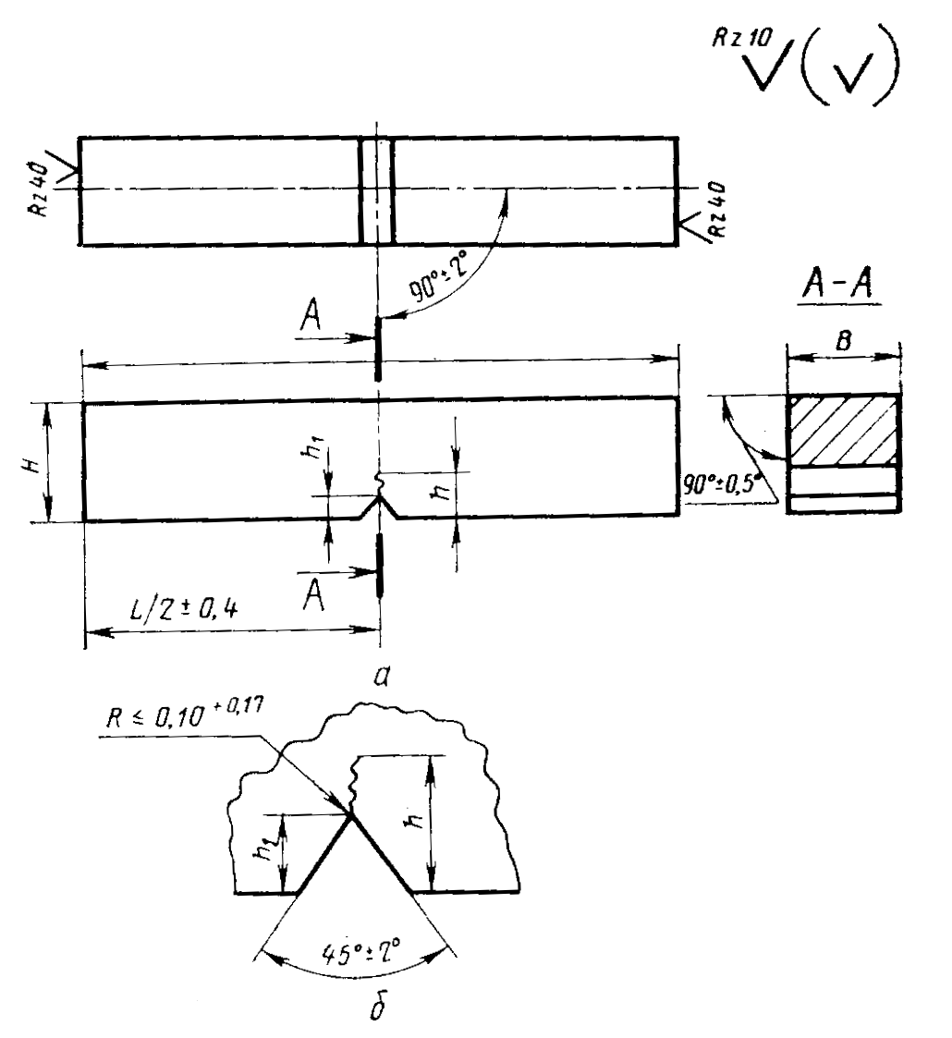
Аппаратура
Рис 3. Образец с концентратором вида Т –усталостная трещина: а – общий вид, б – форма концентраторов для образцов с 15 по 19.
1. Маятниковые копры – по ГОСТ 10708–82. Скорость движения маятника в момент удара должна быть:
(5±0,5) м/с — для копров с номинальной потенциальной энергией маятника 50 (5,0); 150 (15); 300 (30,0) Дж (кгс⋅м);
(4±0,25) м/с — для копров с номинальной потенциальной энергией маятника 25 (2,5); 15 (1,5); 7,5 (0,75) Дж (кгс⋅м);
(3±0,25) м/с — для копров с номинальной потенциальной энергией маятника 5,0 (0,5) Дж (кгс⋅м) и менее.
Допускается применять копры с другой номинальной потенциальной энергией маятника. При этом номинальное значение потенциальной энергии маятника должно быть таким, чтобы значение работы удара составляло не менее 10% от номинального значения потенциальной энергии маятника. До 01.01.91 допускается использовать копры с такой номинальной потенциальной энергией маятника, чтобы работа удара составляла не менее 5% от номинальной потенциальной энергии маятника. Номинальное значение потенциальной энергии маятника должно быть указано в нормативно-технической документации на конкретную продукцию.
2. Термостат, обеспечивающий равномерное охлаждение или нагрев, отсутствие агрессивного воздействия окружающей среды на образец и возможность контроля температуры. Смесь жидкого азота
или твердой углекислоты («сухого льда») с этиловым спиртом. Применение в качестве охладителя жидкого кислорода и жидкого воздуха не допускается.
Массовая доля кислорода в жидком азоте в процессе охлаждения образцов в термостате не должна быть более 10%.
3. Термометры с погрешностью не более ±1°С для измерения температуры охлаждающей среды.
4. Термометры, включая и преобразователи термоэлектрические (термопары), для измерения температуры нагрева образцов, обеспечивающие измерение с погрешностью, не превышающей:
±5°С – при температуре нагрева до 600°С;
±8°С – при температуре нагрева свыше 600°С.
5. Трещину на образцах получают на вибраторах, изготовленных по нормативно-технической документации.

Подготовка к испытанию
Перед началом испытаний необходимо проверить положение указателя работы при свободном падении маятника. Для маятниковых копров с цифровыми отсчетными устройствами указатель работы в исходном положении должен показывать «нуль» при допускаемом отклонении в пределах ширины штриха по нормативно-технической документации.
Температурой испытания следует считать температуру образца в момент удара. Комнатной температурой следует считать температуру 20±0,1°С. Для обеспечения требуемой температуры испытания образцы перед установкой на копер должны быть переохлаждены (при температуре испытания ниже комнатной) или перегреты (при температуре испытания выше комнатной). Степень переохлаждения или перегрева должна обеспечивать требуемую температуру испытания и должна определяться экспериментальным путем.
Выдержка образцов в термостате при заданной температуре (с учетом необходимого переохлаждения или перегрева) должна быть не менее 15 мин. Соприкасающаяся с образцом часть приспособления для
извлечения его из термостата не должна изменять температуру образца при установке его на опоры копра.

Проведение испытаний
Образец должен свободно лежать на опорах копра. Установка образца должна производиться с помощью шаблона, обеспечивающего симметричное расположение концентратора относительно опор с погрешностью не более ±0,5 мм. При использовании торцовых ограничителей последние не должны мешать образцам свободно деформироваться. Испытание должно проводиться при ударе маятника со стороны, противоположной концентратору, в плоскости его симметрии. Работу удара определяют по шкале маятникового копра или аналоговых отсчетных устройств.

Обработка результатов
За результат испытания принимают работу удара или ударную вязкость для образцов с концентраторами видов U и V и ударную вязкость для образцов с концентратором вида Т.
Работу удара обозначают двумя буквами (KU, KV или КТ) и цифрами. Первая буква (К) – символ работы удара, вторая рая буква (U, V или Т) – вида концентратора. Последующие цифры обозначают максимальную энергию удара маятника, глубину концентратора и ширину образца. Цифры не указывают при определении работы удара на копре с максимальной энергией удара маятника 300 (30,0) Дж (кгс-м), при глубине концентратора 2 мм для концентраторов видов U и V и 3 мм для концентратора вида Т и ширине образца 10 мм (образцы 1,11 и 15 типов).
Допускается обозначать работу удара двумя индексами (A_{i}): первый (А) – символ работы удара, второй (i) – символ типа образца в соответствии с таблицей.
Ударную вязкость обозначают сочетанием букв и цифр. Первые две буквы КС обозначают символ ударной вязкости, третья буква – вид концентратора; первая цифра – максимальную энергию удара маятника, вторая – глубину концентратора и третья – ширину образца. Допускается обозначать ударную вязкость двумя индексами (a_{i}); первый (а) – символ ударной вязкости; второй (i) – символ типа образца в соответствии с таблицей.
Для обозначения работы удара и ударной вязкости при пониженной и повышенной температурах вводится цифровой индекс, указывающий температуру испытания. Цифровой индекс ставят вверху после буквенных составляющих.
Например:
КV⁻⁴⁰ 50/2/2 – работа удара, определенная на образце с концентратором вида V при температуре минус 40°С. Максимальная энергия удара маятника 50 Дж, глубина концентратора 2 мм, ширина образца 2 мм.
КСТ⁺¹⁰⁰ 150/3/7,5 – ударная вязкость, определенная на образце с концентратором вида Т при температуре плюс 100°С. Максимальная энергия удара маятника 150 Дж, глубина концентратора
3 мм, ширина образца 7,5 мм.
KCU (KCV) — ударная вязкость, определенная на образце с концентратором вида U (V) при комнатной температуре. Максимальная энергия удара маятника 300 Дж, глубина концентратора 2 мм, ширина образца 10 мм.
а₁₁⁻⁶⁰ – ударная вязкость, определенная на образце типа 11 при температуре минус 60°С. Максимальная энергия удара маятника 300 Дж.
Ударную вязкость (КС) в Дж/см² (кгс⋅м/см²) вычисляют по формуле
КС=К/S₀ ,
где К– работа удара, Дж (кгс⋅м), S₀ – начальная площадь поперечного сечения образца в месте концентратора, см², вычисляемая по формуле
S₀ = H₁/B,
где Н₁ – начальная высота рабочей части образца, см; В – начальная ширина образца, см.
Н₁ и В измеряют с погрешностью не более ±0,05 мм (±0,005 см). S₀ округляют: при ширине образца 5 мм и менее – до третьей значащей цифры, при ширине образца более 5 мм – до второй значащей цифры.
Для образцов с концентратором вида Т значение Н₁ определяют как разность между полной высотой Н, измеренной до испытания с погрешностью не более ±0,05 мм (±0,005 см) и расчетной глубиной концентратора h₁, измеренной с помощью любых оптических средств с увеличением не менее 7 на поверхности излома образца после его испытания с погрешностью не более ±0,05 мм (±0,005 см).
Значение КС записывают в протоколе с округлением: до 1 (0,1) Дж/см² (кгс⋅м/см²) –при значении КС более 10 (1) Дж/см² (кгс⋅м/см²); до 0,1 (0,01) Дж/см² (кгс⋅м /см²) — при значении КС менее 10 (1) Дж/см² (кгс⋅м/см²).
Если в результате испытания образец не разрушился полностью, то показатель качества материала считается не установленным. В этом случае в протоколе испытания указывают, что образец при максимальной
энергии удара маятника не был разрушен.

Порядок выполнения работы
- Изучить методические указания и приложения, делая необходимые записи.
- По указанию преподавателя произвести отбор образцов, подготовить их к испытанию.
- Изучить устройство и принцип действия маятникового копра, при необходимости произвести его регулировку.
- Пользуясь указаниями, выбрать условия проведения испытаний, установить образец на опоры копра, провести испытания.
- Пользуясь формулами, рассчитать значения ударной значения.
- Результаты представить в виде отчета, выполненного в соответствии со стандартом ТПУ. Отчет должен содержать схемы, формулы, таблицы, графики, подробные выводы.

Структура отчета по лабораторным работам
и правила его оформления
Отчет является документом, свидетельствующим о выполнении задания студентом и должен включать:
- титульный лист согласно приложению;
- программу и календарный план выполнения работы;
- реферат;
- содержание;
- введение;
- цель работы;
- основную часть (обоснование и постановка задачи, характеристика объекта изучения, методика работы, описание и (или) чертежи установки (прибора), результаты опытов (измерений), обработка результатов, оценка погрешностей и анализ источников ошибок, обсуждение результатов;
- выводы;
- список использованной литературы;
- приложения.
При оформлении отчета следует, как правило, руководствоваться требованиями СТП ТПУ 2.5.01-99.

Приложение
Форма титульного листа отчета по лабораторной работе

ФЕДЕРАЛЬНОЕ АГЕНСТВО ПО ОБРАЗОВАНИЮ

Государственное образовательное учреждение высшего профессионального образования
«ТОМСКИЙ ПОЛИТЕХНИЧЕСКИЙ УНИВЕРСИТЕТ»

Машиностроительный факультет
Кафедра – Материаловедение в машиностроении
Специальность 120800 - Материаловедение в машиностроении

Лабораторная работа № 1
Определение теплоемкости металлов
Отчет

Дисциплина: «Физические свойства материалов и изделий»

Исполнитель(и)
студент(ы), номер группы (дата) (подпись) И.О.Фамилия

Руководитель
(должность, ученая степень, звание) (дата) (подпись) И.О.Фамилия

Томск – 2006

ИСПЫТАНИЯ НА УДАРНЫЙ ИЗГИБ

Методические указания
по выполнению лабораторных работ

Составитель: Сергей Вениаминович Матренин

Подписано к печати 00.05.09
Формат 60х84/8. Бумага ксероксная.
Печать Riso. Усл. печ. л. 1,63. Уч.– изд. л. 1,47
Тираж 20 экз. Заказ . Цена свободная.
Издательство ТПУ. 634050, Томск, пр. Ленина, 30.

